4.1. Наводнения. Виды наводнений и их причины

Мы уже отметили, что в процессе круговорота воды в природе могут возникнуть опасные явления гидрологического характера. Наиболее распространёнными и часто повторяющимися из них являются наводнения.

По данным МЧС России, наводнения по повторяемости, площади распространения, суммарному среднегодовому ущербу занимают первое место в России среди известных стихийных бедствий. По числу человеческих жертв они занимают второе место после землетрясений.

На территории России наводнения угрожают почти 40 городам и нескольким тысячам других населённых пунктов. Повторяемость наводнений в среднем колеблется от одного раза в 5—10 лет до одного раза в 15—20 лет. Но есть города, где наводнения наблюдаются один раз в 2—3 года (Уфа, Орск, Курск и ряд других).

Что такое наводнение?

**Наводнение** — это значительное затопление местности в результате подъёма уровня воды в реке, озере, водохранилище или море, наносящее материальный ущерб экономике, социальной сфере и природной среде. Возникают наводнения вследствие обильного и сосредоточенного притока воды при таянии снега и ледников, длительного выпадения интенсивных дождей в бассейнах рек, загромождения русел рек тающим льдом (заторов) или закупоривания русел реки внутренним, вновь образующимся льдом (зажор), нагона воды ветром в морских устьях рек.

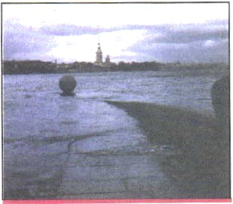

***Одно из многочисленных наводнений в Санкт-Петербурге***

Затопление водой местности, которое не сопровождается ущербом окружающей среде, называется розливом реки, озера или водохранилища.

**Виды наводнений**

Наводнения могут быть вызваны различными причинами, связанными с особенностями речного стока воды и его изменениями в различное время года. На сток воды в реках оказывают влияние таяние снега и льда, ливневые осадки и нагонный ветер в устьях рек. В зависимости от этих причин различают несколько видов наводнений.

1. Наводнения, связанные со стоком воды во время половодья.

**Половодье** — это ежегодно повторяющееся в один и тот же сезон увеличение объёма воды в реке, которое сопровождается выходом её вод из берегов и затоплением поймы реки. Половодье равнинных рек в местах с умеренным климатом вызывается весенним снеготаянием (весеннее половодье). Половодье на реках, берущих начало высоко в горах, вызывается таянием снега и ледников в летнее время (летнее половодье). Этот вид наводнений отличается значительным и довольно длительным подъёмом уровня воды в реке.

1. Наводнения, формируемые за счёт паводка.

**Паводок** — это стремительное, кратковременное и непериодическое поднятие уровня воды, возникающее в результате быстрого таяния снега, ледников, обильных дождей. Значительный паводок может вызвать наводнение. Этот вид наводнений характеризуется интенсивным, сравнительно кратковременным подъёмом уровня воды.

1. Наводнения, вызываемые большим сопротивлением, которое водный поток встречает в русле реки. Они происходят при заторах и зажорах льда в реке.

**Затор** — это скопление льда в русле реки, ограничивающее её течение. Заторы образуются обычно в конце зимы и в весенний период при вскрытии рек. Чаще всего заторы образуются на реках, текущих с юга на север (Северная Двина, Печора, Лена, Енисей, Иртыш).

**Зажор** — это явление, сходное с затором льда, но оно наблюдается на реках в начале зимы. Зажоры образуются на реках в период формирования ледяного покрова. Зажор возникает из-за скопления в русле реки рыхлого льда и небольших льдин и вовлечения его под кромку образовавшегося ледяного покрова, что препятствует свободному течению воды и вызывает подъём уровня воды в реке вверху по её течению. По частоте зажорных наводнений и величине подъёма воды отмечаются реки Ангара и Нева.

1. Наводнения, связанные с ветровым нагоном воды на берегах больших озёр и в морских устьях крупных рек. Такие наводнения возникают на наветренном берегу водоёма, когда под воздействием на водную поверхность сильного ветра уровень воды поднимается.

Все вышеперечисленные виды наводнений в зависимости от их масштаба и наносимого материального ущерба подразделяются на низкие, высокие, выдающиеся и катастрофические.

**Низкие (малые) наводнения** наблюдаются в основном на равнинных реках. Частота их повторения примерно один раз в 5—10 лет. Эти наводнения наносят незначительный материальный ущерб и почти не нарушают жизни населения.

**Высокие (большие) наводнения** сопровождаются значительным затоплением, охватывают большие участки речных долин и нарушают жизнедеятельность населения. В густонаселённых районах наводнения нередко приводят к необходимости частичной эвакуации людей и наносят ощутимый материальный ущерб. Частота повторения больших наводнений примерно один раз в 20—25 лет.

**Выдающиеся наводнения** вызывают затопление обширных территорий, парализуют хозяйственную деятельность населения, наносят большой материальный ущерб. При этом возникает необходимость массовой эвакуации населения из зоны затопления. Такие наводнения отмечаются примерно один раз в 50—100 лет.

**Катастрофические наводнения** вызывают затопление обширных территорий в пределах одной или нескольких речных систем. В зоне затопления полностью парализуется жизнедеятельность человека. Такие наводнения приводят к огромным материальным убыткам и гибели людей. Отмечаются они примерно один раз в 100—200 лет.

Масштабы последствий наводнения зависят от высоты и продолжительности стояния опасных уровней воды, скорости водяного потока, площади затопления, времени года и плотности проживания населения на затопляемой местности.

**Это интересно**

История знает немало примеров катастрофических наводнений.

Картину самого древнего из них удалось восстановить по данным археологических исследований.

Было установлено, что Чёрное море 12 000 лет назад представляло собой пресноводное озеро, а 7500 лет назад из-за глобального потепления на Земле, таяния ледников и поднятия уровня воды в Мировом океане оно было заполнено водами Средиземного моря и превратилось в солёное Чёрное море.

Современные американские геологи В. Питман и В. Райн, собрав воедино все известные науке факты о происшедшем прорыве океанических вод 7,5 тысяч лет назад, сумели воспроизвести картину гидрологической катастрофы.

Воды Средиземного моря ринулись в проход между Азией и Европой. Около года в этом месте вода низвергалась с высоты 120 м. Озеро, превращенное в Чёрное море, вышло из берегов и затопило почти сто тысяч квадратных километров земли, главным образом северо-западное побережье. Рядом с Чёрным морем образовалось новое, Азовское море. На востоке воды подошли к подножиям Кавказского хребта. Не меньше трёхсот дней стремились воды через долину, где теперь находится пролив Босфор, соединяющий Чёрное и Мраморное моря. Каждый день через неё протекало 50 кубических километров воды, и уровень Чёрного моря каждые сутки поднимался на 15 сантиметров.

На северном и западном побережьях Чёрного моря катастрофа приняла трагический характер. За каждые сутки вода здесь продвигалась на 400 м. Здесь была затоплена большая площадь земли.

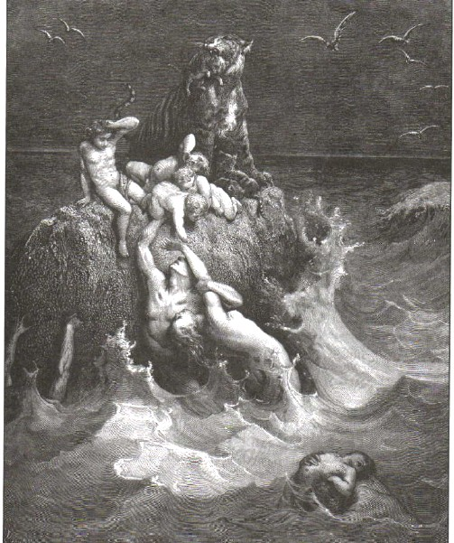

***Всемирный потоп. Гибель всего живого. Гравюра Гюстава Доре***

Смертельная опасность вынудила людей стремительно уходить с насиженных мест, вызвав тем самым мощное движение человеческих масс. Спасшиеся от потока люди навсегда запомнили ужасные дни и ночи бегства от мчавшейся за ними воды.

Эта катастрофа, возможно, была отождествлена впоследствии с описанным в Библии Всемирным потопом.

**Проверьте себя**

1. Дайте определение природному явлению наводнение.
2. Перечислите основные виды наводнений.
3. Какие природные явления гидрологического происхождения могут вызвать наводнения?

**После уроков**

В дневнике безопасности приведите примеры наводнений в Российской Федерации, которые произошли по различным причинам (половодье, паводок, нагонные ветры). Укажите их последствия и мероприятия по защите населения. Примеры можно подобрать с помощью Интернета и средств массовой информации.